Министерство образования и науки Российской Федерации

Федеральное государственное бюджетное образовательное

учреждение высшего образования

«Комсомольский-на-Амуре государственный

технический университет»

Институт КнАГТУ

Кафедра «МОП ЭВМ»

О Т Ч Е Т

По лабораторной работе №4

по дисциплине «Логическое программирование»

#### Внелогические предикаты и Циклы

Студент группы 5ИСб-1 Д.Д. Азизов

Преподаватель Е.Б. Абарникова

2017

1. Лист задания 3

2. Теоретическое описание 4

3. Описание программы 5

3.1 Задание 5

3.2 Комментарии к работе 5

3.3 Решение 5

3.4 Описание предикат 5

4. Текст программы 6

5. Программа и методика испытаний 7

5.1 Наименование испытуемой программы 7

5.2 Цель испытаний 7

5.3 Требование к программе 7

5.4 Технические средства, используемые во время испытаний 8

5.5 Программные средства, используемые во время испытаний 8

5.6 Качественные характеристики, подлежащие оценке 8

Список используемой литературы 10

Приложение А 11

### Лист задания

**Тема**: Внелогические предикаты и Циклы.

**Цель**: Изучить основные операции с циклами и внелогическими предикатами.

**Задания**: Написать программу для построчного ввода в файл через любой список.

### Теоретическое описание

**Внелогические предикаты** – предикаты, действие которых выходит за рамки логического программирования, т.е. предикаты, которые не используют механизм логического вывода и в процессе решения логических целей порождают побочный эффект.

Существует три основных вида внелогических предикатов:

1. предикаты, относящиеся к вводу/выводу информации (read, write).

2. предикаты, обеспечивающие доступ к программе и ее обработку (retract, consult).

3. предикаты, для связи с внешней операционной системой (exit, abort).

### Описание программы

### Задание

Написать программу для реализации следующих действий:

1 – Ввод через форму в листбокс (для наглядности) и в файл.

### Комментарии к работе

При разработке программы реализовать следующую схему:

1. Пользователь вводит в поле символы, добавляя их в список.
2. Осуществляется проверка на ввод «пустых строк», если так произойдет, то в список ничего не добавиться.
3. Реализуется вывод списка введенного пользователем.
4. Реализуется вывод списка в файл.

### Решение

После запуска программы пользователю выводится окно с полем для ввода и кнопками «Ввод», «Помощь» и «Выход». Вводим в поле символ и нажимаем «Ввод», символ вводится в список и в файл. По нажатию на кнопку «Помощь» программа выводит окно с информацией. По нажатию на кнопку «Выход» программа прекращает работу.

### Описание предикат

add_lbox_vvod (integer, Window) – предикат, передающий выбранное значение в выбранный листбокс.

Integer – переменная, содержащая выбранное значение;

Window – переменная, куда передается выбранное значение.

writeList (SLIST) – предикат, переводящий список во что-либо, в нашем случае в файл.

SLIST – переменная, содержащая символьный/строчный список.

### Текст программы

Листинг 1 – Описание предикат программы:

|  |
| --- |
| add_lbox_vvod(symbol,Window)  nondeterm writeList(SLIST) |

Листинг 2 –Код программы:

|  |
| --- |
| add_lbox_vvod(Z,W):- lbox_add(W,Z).    writeList([]).  writeList([H|T]):- write(H," "),nl, writeList(T). |

Листинг 3 – Описание создания главного окна:

|  |
| --- |
| %BEGIN Task Window, e_Create  task_win_eh(_Win,e_Create(_),0):-dlg_ввод_в_файл_Create(_Win),win_Destroy(_Win),!,  %BEGIN Task Window, InitControls, 12:57:32-19.8.2017, Code automatically updated!  %END Task Window, InitControls  %BEGIN Task Window, ToolbarCreate, 12:57:32-19.8.2017, Code automatically updated!  tb_project_toolbar_Create(_Win),  tb_help_line_Create(_Win),  %END Task Window, ToolbarCreate |

Листинг 4 –Описание события кнопки «Ввод»:

|  |
| --- |
| %BEGIN Ввод в файл, idc_vvod _CtlInfo  dlg_ввод_в_файл_eh(_Win,e_Control(idc_vvod,_CtrlType,_CtrlWin,_CtlInfo),0):- Q = win_GetCtlHandle(_Win, edit),  W = win_GetText(Q),  W <> " ",  L1 = win_GetCtlHandle(_Win,lbox),  add_lbox_vvod(W,L1),  Sp = lbox_GetAll(L1),  openwrite(str,"D:\str.txt"),  writedevice(str),  writeList(Sp),  closefile(str),!.  dlg_ввод_в_файл_eh(_Win,e_Control(idc_vvod,_CtrlType,_CtrlWin,_CtlInfo),0):- dlg_Error("Ошибка","Неверный ввод данный"),!.  %END Ввод в файл, idc_vvod _CtlInfo |

Листинг 5 – Описание события кнопки «Помощь» :

|  |
| --- |
| %BEGIN Ввод в файл, idc_help _CtlInfo  dlg_ввод_в_файл_eh(_Win,e_Control(idc_help,_CtrlType,_CtrlWin,_CtlInfo),0):-  H = "Все введенные числовые значения отобразятся в листбоксе и в файле 'str.txt', путь которого 'D:\\str.txt'. Если такого файла нет, то он автоматически создастся. Если в этом файле что-то было, то вся информация удалится.",  dlg_Note("Помощь",H),!.  %END Ввод в файл, idc_help _CtlInfo |

### Программа и методика испытаний

### Наименование испытуемой программы

Наименование – «Программа для выполнения операций с циклами и внелогическими предикатами.»

### Цель испытаний

Цель проведения испытаний – проверка соответствия характеристик разработанной программы (программного изделия) функциональным и иным, отдельным видам требований, изложенным в программном документе «Техническое задание».

### Требование к программе

При проведении испытаний функциональные характеристики (возможности) программы подлежат проверке на соответствие требованиям, изложенным в п. «Требования к функциональным характеристикам» Технического задания.

Состав программной документации должен включать в себя:

1. задание;
2. текст программы;
3. описание программы;
4. программу и методики испытаний;

### Технические средства, используемые во время испытаний

Состав используемых во время испытаний технических средств:

• PC совместимый с процессором Intel Pentium N3540 и выше;

• ОЗУ 8192 Мбайт и выше;

• 512 Мбайт видеопамяти и выше;

• наличие свободного места на жестком диске более 1024 МБайт;

• ОС Windows 7 / 8 / 8.1 / 10;

### Программные средства, используемые во время испытаний

Для проведений испытаний необходимо наличие программы Visual Prolog версии 5.2.

### Качественные характеристики, подлежащие оценке

В ходе проведения испытаний оценке подлежат качественные (функциональные) характеристики программы. Для проверки программы необходимо провести следующие тесты:

1) Проверка работоспособности основных элементов управления - при нажатии на кнопку "Выход".

При нажатии кнопки «Выход», программа должна осуществлять закрытие активных окон и выход из программы.

2) Проверка корректности вывода помощи по кнопке «Помощь».

При нажатии на кнопку «Помощь», программа должна вывести отдельное окно со справкой (см. рисунок 4.2).

3) Проверка на правильность работы программы.

При каждом запуске программа должна выдать строго запрограммированные действия (см. рисунки 4.3 – 4.5), не должно быть ошибок с кодировкой текста, вне зависимости от количества раз запуска программы.

### Список используемой литературы

1. Абарникова, Е. Б. Функциональное и логическое программирование / Е. Б. Абарникова. - Комсомольск-на-Амуре: 2007. - 90 с.
2. Адаменко, А. Н. Логическое программирование и Visual Prolog / А. Н. Адаменко, Кучуков А.М. – Спб. : БХВ-Петербург, 2003. – 992 с.: ил.
3. Федоркевич, Е. В Основы логического программирования на языке Prolog: учебное пособие / Е. В. Федоркевич ; Автономное образовательное учреждение высш. проф. образования "ЛГУ им. А. С. Пушкина", Каф. информатики и вычислительной математики. - Санкт-Петербург : ЛГУ им. А. С. Пушкина, 2012. - 72 с;
4. Новицкая, Ю. В Функциональное и логическое программирование [Электронный ресурс]: учебно-методический комплекс / Новицкая Ю. В. ; Новосибирский гос. технический ун-т. - Новосибирск : НГТУ, 2011. - 1 электрон. опт. диск; 12 см.;
5. Ездаков, Андрей Леонидович Функциональное и логическое программирование: учебное пособие / А. Л. Ездаков Москва: Бином. Лаборатория знаний, 2011;

### Приложение А

Снимки экранных форм и файла:

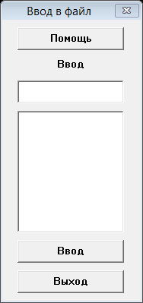 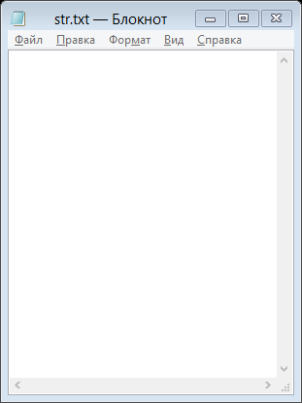

Рисунок 4 1 - Проверка работоспособности интерфейса программы и файла.

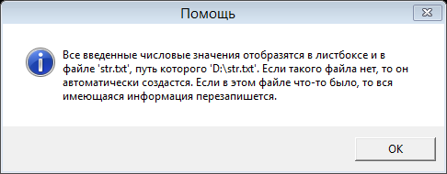

Рисунок 4 2 – Окно помощи.

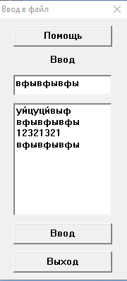 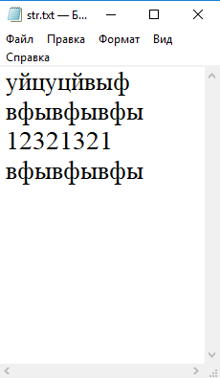

Рисунок 4 3 – Работа кнопки «Ввод». Слева программа. Справа файл.